1、使用流程

问卷生成
侦别仪利用在回答问题的过程中使嫌疑人产生不安及无法控制的生理反应来判定是否有嫌疑。 嫌疑人侦测仪采用犯罪知识测试的方式并需要结合当地的情况出题。
测试将比对嫌疑人对相关问题及不相关问题的反应来判定嫌疑人， 如果嫌疑人与案件有关则他/她的反应一定会和与案件无关的人有所差别。
问卷生成流程图如下：
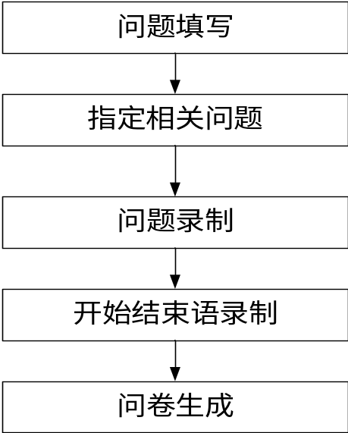
侦测仪主要通过被测试人在回答相关问题和非相关问题的情绪差异来做出判断，所出的题卷对于嫌疑人侦测仪的准确性是至关重要的， 只有精确的不相关问题才能有效的发现嫌疑人。 而不相关问题需要对没有嫌疑的人群造成情绪的波动以及生理反应。
例如机场排查入境人员是否参与恐怖活动， 是否走私假钞，是否入境非法工作， 则题目可设计为如下：
- 你是否贩卖人口？ 不相关问题
- 你是否参与恐怖活动？ 相关问题
- 你是否走私毒品？ 不相关问题
- 你是否走私假钞？ 相关问题
- 你是否入境非法工作？ 相关问题
- 你是否走私人体器官？ 不相关问题
- 你是否走私枪支？ 不相关问题

测试执行
被测试人手指贴在感应器上，按照屏幕提示和耳机声音依次回答完问题。

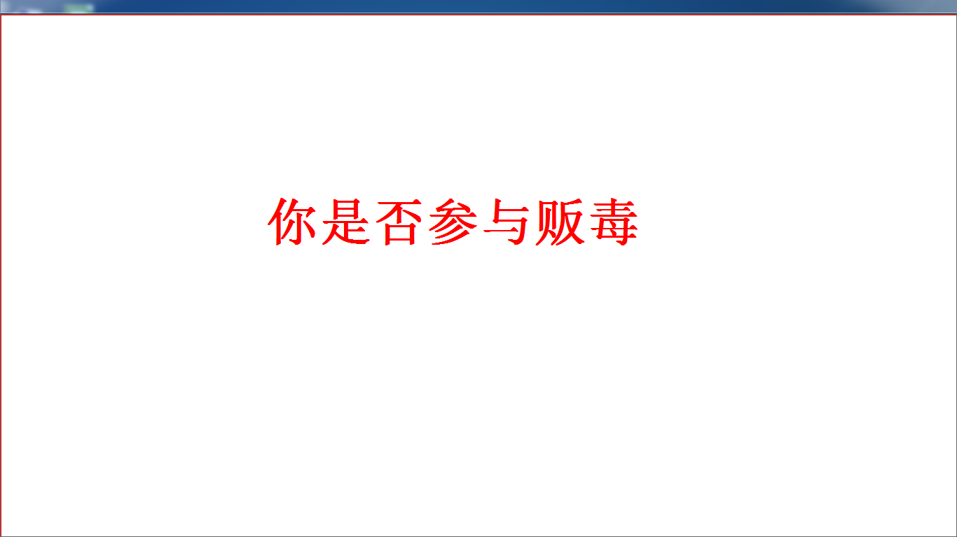

评估项
 | 使用特征 | 分析过程 | 结果
语音分析 | 不公开 | 无 | 是否有嫌疑
生理信号 | 不公开 | 无 | 是否有嫌疑
视频图像 | 不公开 | 无 | 是否有嫌疑

软件通过语音信号，生理信号和视频信号来进行分析，但是其中分析过程和指标特征均不对外公开，即软件相当于一个黑盒，最终结论仅为被测人员是否有嫌疑。

适用建议
- 使用该软件需要专业人员设置相关问题并录入系统，设置问题准确性对 最终结果影响较大。软件使用繁琐程度中等。
- 软件功能高度集成，最终的结果仅有被测人员是否有嫌疑。缺乏嫌疑人心理情绪波动、生理变化等指标。可解释性较差。
- 软件开源程度较低，算法所采用的指标，特征以及中间计算过程均不对外公开。二次开发难度较大
- 软件高度定制化，仅适用于特定场景，而无法迁移到其他场景使用。

结论
测试报告如下图所示：
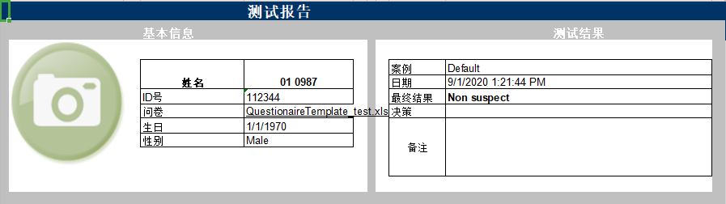
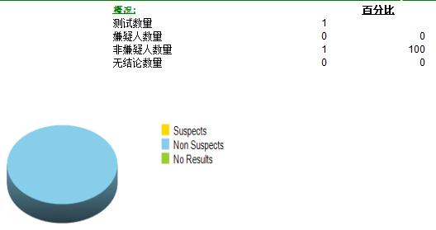
根据上述使用过程和分析得出以下结论：
软件使用流程复杂、软件功能开放程度低，不利于二次开发，软件算法可解释性差，对于结论没有足够的支撑。软件功能定制化程度较高，不够通用。

